ÚKOLY  1. –5. 6. | ROZCVIČKA  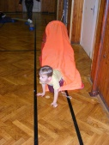 | MATEMATIKA  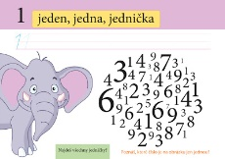 | PSANÍ | SLABIKÁŘ | PRVOUKA  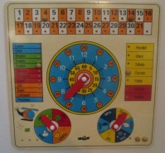 | DENÍK | LOV ŠNEKŮ UŠLECHTILOSTI:  .
PONDĚLÍ |  | 47/6 hra „Myslím si číslo“ (vymýšlím i své vlastní podobné úlohy)  47/9 zjistím, jakou hodnotu má žlutá, červená a modrá šipka – zapíšu a doplním | Písanka (4) str. 3  Píšu písmenko ch a slabiky s ním.  ch | str. 83 |  | Vymyslím a napíšu větu o mé oblíbené dobrůtce.
ÚTERÝ |  | 48/1  48/3 zjistím, jakou hodnotu má žlutá, červená a modrá šipka – zapíšu a doplním | Diktát:  Ježek ve dne spí.  Adam umí malovat.  Lukáš kope do míče. | str. 84, 85 (Hledejte v dopisu)  Přečtu dopis a vyhledám odpovědi | Strana 71.  Dny v týdnu. Datum.  Pracuji s kalendářem. | Vymyslím a napíšu větu o mé oblíbené hračce.
STŘEDA |  | 47/7 modrá kostka: šipky ←, červená:→  47/8 Postupně počítám příklady v řádku a vybarvuji výsledky | Písanka str. 4  U přepisu vět napíšu na začátku velké písmeno a podívám se, co má na konci. | Čtenářská dílna |  | Vymyslím a napíšu větu o mé mamince nebo taťkovi.
ČTVRTEK |  | 48/5 Stavby si mohu stavět z kostek.  Na papírových hodinách nastavím čas podle zadání. | Písanka str. 5  Ch | Přečtu alespoň 1 stránku ze své knihy a zapíšu, o čem byla (mohu přidat obrázek). | Strana 72  Čas. Měření času.  Zadám druhému čas, který má nastavit na papírových hodinách + zkontroluji. | Napíšu větu, o čem jsem četl/a.
PÁTEK |  | 47/10  48/2 Zkusím si bus zajezdit se zastávkami, na kterých mám cestující (př. kamínky)  48/4 sčítám, odčítám, porovnávám | Přepis: Slabikář str. 73  Z každého barevného žebříku se slovy si vyberu 2 a ty přepíšu psace (celkem 8 slov). | Str. 85 Vyluštím tajenku  Procvičuji čtení nahlas tím, že čtu starší články. |  | Vymyslím a napíšu větu o tom, co chci zažít o víkendu.

